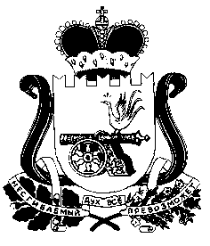

АДМИНИСТРАЦИЯ

МУРЫГИНСКОГО СЕЛЬСКОГО ПОСЕЛЕНИЯ

ПОЧИНКОВСКОГО РАЙОНА СМОЛЕНСКОЙ ОБЛАСТИ

ПОСТАНОВЛЕНИЕ

от | 25.10.2018г. | № | 25
д.Мурыгино

О внесении изменений в постановление Администрации Мурыгинского сельского поселения Починковского района Смоленской области от 22.05.2018г. № 11

Администрация Мурыгинского сельского поселения Починковского района Смоленской области
п о с т а н о в л я е т:

1. Внести в постановление Администрации Мурыгинского сельского поселения Починковского района Смоленской области от 22.05.2018г. №11 «Об утверждении муниципальной
программы «Повышение эффективности использования и охраны земель на территории Мурыгинского сельского поселения Починковского района Смоленской области на 2018-2020 годы» следующие изменения:
1) в заголовке и тексте слова «на 2018-2020 годы» исключить;
2) в муниципальной программе «Об утверждении муниципальной
программы «Повышение эффективности использования и охраны земель на территории Мурыгинского сельского поселения Починковского района Смоленской области на 2018-2020 годы», утвержденной указанным постановлением:
- в наименовании слова «на 2018 – 2020 годы» исключить;
- в раздела 1 слова «на 2018-2020годы» исключить;
- в Приложении 1:
- в грифе слова «на 2018-2020годы» исключить;
- в заголовке слова «на 2018-2020годы» исключить;
2. Настоящее постановление вступает в силу с 1 января 2019 года.
- Разместить настоящее постановление на сайте Администрации
Мурыгинского сельского поселения Починковского района Смоленской области в информационно-телекоммуникационной сети «Интернет».
- Контроль за выполнением настоящего постановления оставляю за собой.

Глава муниципального образования
Мурыгинского сельского поселения
Починковского района
Смоленской области И.В.Наумов

